
Obchodní akademie a Jazyková škola s právem státní jazykové zkoušky, Šumperk, Hlavní třída 31

Metodika zpracování maturitní práce
pro žáky ekonomického lycea

Obsah: 1) Zadání, hodnocení a obhajoba maturitní práce
2) Formální členění práce
3) Formátování práce
4) Vzory – příloha 1

Školní rok 2026/2027

Zadání, hodnocení a obhajoba maturitní práce

- Témata pro maturitní práci a její obhajobu musí být v souladu s učebními dokumenty pro EL, z oblasti odborné, popř. společenskovědní, ale i tato témata musí být alespoň z části ekonomicky zaměřena.

- Nejpozději do konce měsíce listopadu si žák vybere téma maturitní práce
a prostřednictvím vyučujícího předmětu Ekonomika ho předloží ředitelce školy. Ředitelka školy určí v prosinci vedoucího maturitní práce. Na první konzultaci, která se uskuteční v prosinci, žák upřesní název své práce a konečné téma oznámí vyučujícímu ekonomiky.

Vedoucí maturitní práce poskytuje v rámci konzultací ke zpracování maturitní práce žákovi metodické rady, jak maturitní práci zpracovat (žák je povinen absolvovat minimálně jednu konzultaci). Vedoucí zpracuje do 23. 4. 2027 písemný posudek maturitní práce, ve kterém práci zhodnotí, zejména její silné a slabé stránky.

- Do konce března stanoví ředitelka školy oponenta maturitní práce. Oponent zpracuje do 23. 4. 2027písemný posudek maturitní práce, ve kterém práci zhodnotí, zejména silné a slabé stránky práce, a navrhne známku.

- Žák zpracovává maturitní práci pod odborným a metodickým vedením vedoucího maturitní práce. Maturitní práci odevzdá do 31. 3. 2027 ve trojím písemném vyhotovení v kanceláři školy (z toho jedenkrát svázanou v kroužkové vazbě vytištěnou jednostranně a dvakrát vytištěnou oboustranně). Dále ji zašle vyučujícímu ekonomiky v elektronické podobě (1 x formát WORD a 1 x PDF).

Neodevzdá-li žák pro vážné důvody práci v stanoveném termínu, omluví se písemně ředitelce školy nejpozději v den stanovený pro odevzdání maturitní práce. Uzná-li ředitelka školy omluvu žáka, určí žákovi náhradní termín pro odevzdání maturitní práce. Pokud žák maturitní práci neodevzdá ve stanoveném termínu bez písemné omluvy s uvedením vážných důvodů, nebo pokud mu omluva nebyla uznána, posuzuje se, jako by danou zkoušku vykonal neúspěšně.

- Maturitní práce bude zpracována podle ČSN 01 6910. Ve své práci musí žák, kromě popisné části, řešit „nějaký“ problém – jehož řešení bude představovat vlastní přínos žáka (řešitelská práce). Citace jiných autorů, použité v maturitní práci mohou tvořit maximálně 30 % textu práce. Žák je povinen ověřit originalitu své práce na serveru „odevzdej.cz“ pomocí vygenerovaného protokolu, a to způsobem: vytiskne „Informace o podobnostech“, které budou doručeny na email žáka. Tento dokument vloží za titulní list práce. Maturitní práce musí být odevzdána maximálně
3 pracovní dny po vygenerování protokolu a ověření originality práce.

Rozsah práce: minimálně 8 stran (tj. 2 000 slov) a maximálně 10 stran vlastního textu včetně úvodu a závěru (bez příloh). Teoretická část práce v rozsahu maximálně
2 strany (500 slov). V případě delšího rozsahu práce je nutno konzultovat rozsah práce s vedoucím práce.

- Kritéria hodnocení maturitní práce.
Vedoucí maturitní práce a oponent provedou hodnocení maturitní práce, při kterém posoudí zejména:
  - odbornou úroveň práce;
  - vlastní přínos žáka, přístup k problému a jeho řešení;
  - formální úpravu a jazykovou správnost práce, rozsah práce;
Následně zpracují písemný posudek maturitní práce, práce se zdroji a samostatnost při zpracování.

Vedoucí práce a oponent ohodnotí práci podle jednotlivých bodů (viz výše) a navrhne celkové hodnocení. Hodnocení provádí podle klasifikační stupnice 1–5.

Prokáže-li se, že žák v práci použil nepovolené aplikace nebo umělou inteligenci, či text jiného autora a tento neoznačil jako citaci (práci, nebo její část opsal), bude práce považována za plagiát, posuzována jako neobhajitelná a hodnocena známkou „nedostatečný“.

Vedoucí práce i oponent předají vypracované posudky ve dvojím vyhotovení třídnímu učiteli, který posudky všech maturitních prací v příslušné maturitní třídě sumarizuje
a následně, nejpozději 14 dnů před termínem obhajoby maturitní práce, předá jedno vyhotovení posudku vedoucího práce i oponenta žákovi a druhé vyhotovení místopředsedovi maturitní komise.

Pro ústní obhajobu připraví vedoucí i oponent maturitní práce každý minimálně tři otázky, související s cílem, obsahem nebo zpracováním práce. Tyto budou žákovi položeny v rámci ústní obhajoby.

- Obhajoba maturitní práce před zkušební maturitní komisí:
Příprava k obhajobě maturitní práce trvá nejméně 5 minut. Obhajoba maturitní práce trvá nejméně 15 minut a nejdéle 25 minut. V tomto časovém limitu žák představí odevzdanou práci a zodpoví na dotazy tak, aby maturitní komise všemu porozuměla
a byly jí předloženy všechny informace, které očekává, tak, aby doporučila objektivní hodnocení.

Z uvedeného vyplývá, že v relativně krátkém časovém úseku je potřeba představit základní pilíře maturitní práce v požadovaných souvislostech, a to velmi stručně. Současně musí být žák připraven na zodpovězení dotazů, které jsou připravené vedoucím práce a oponentem. V následující diskuzi bude ověřena komplexní znalost dané problematiky.

Následuje závěrečné hodnocení maturitní práce, které zahrnuje hodnocení samotné maturitní práce a hodnocení obhajoby maturitní práce před maturitní komisí.

Celkové hodnocení maturitní práce navrhuje zkušební maturitní komisi vedoucí maturitní práce. Hodnocení se provádí podle klasifikační stupnice 1–5.

Formální členění práce

Titulní strana
- Dokument „Informace o podobnostech“ (Kontrola plagiátorství)

Čestné prohlášení

Obsah

Vlastní text práce

Případný seznam použitých zkratek

Seznam tabulek a grafů

Seznam literatury a dalších pramenů

Přílohy

Titulní strana – (viz vzor titulního listu) nečísluje se.

Dokument „Informace o podobnostech“ („Podobnosti se všemi nalezenými dokumenty“).

Prohlášení o samostatném vypracování práce (třetí strana-nečísluje se, viz příloha).

Obsah – součástí vygenerovaného obsahu je název každé kapitoly i subkapitoly, který vystihuje její obsah. Čtenáři práce musí být po přečtení názvu kapitoly jasné, jaký text autor názvem kapitoly deklaruje.

Úvod práce se nejčastěji formuluje až po vypracování hlavní části textu a píše se v přítomném čase. Úvod je podstatnou součástí maturitní práce a měli bychom mu věnovat značnou pozornost. Právě v úvodu se prokazuje, proč bychom se danou problematikou měli zabývat, jaký smysl má realizace práce. To znamená, že bychom
v úvodu měli zodpovědět otázky: CO? PROČ? JAK? KDO? – čím se budu zabývat, proč se tím budu zabývat, jak to budu realizovat a kdo se danou problematikou již zabývá.

Na co si dát pozor při psaní úvodu:

úvod popisuje problém, nikoliv výsledky jeho řešení;

neuvádíme výsledky výzkumného šetření;

v úvodu stanovujeme obecný cíl práce.

Kapitoly a podkapitoly – práci můžeme rozdělit na teoretickou a praktickou část. Teoretická část obsahuje definice ekonomických kategorií, vysvětluje ekonomické teorie aplikované na dané téma. Základem pro psaní teoretické části je ucelené prostudování relevantní literatury.

Praktická část práce navazuje na ekonomické teorie představené v teoretické části práce. V praktické části práce musí být patrná autorova přidaná hodnota, což znamená, že samotný text, tabulky, výpočty, grafy atd. by měly být v převážné míře jeho vlastními výtvory. Převzaté texty či tabulky, grafy a výpočty by měly být zastoupeny pouze minimálně. Přidaná hodnota práce má nejčastěji podobu autorova vlastního výzkumu, jeho analýz, statistických výpočtů, dotazníkových či jiných šetření. V praktické části by měly být shrnuty vlastní poznatky či výstupy buď v závěru každé kapitoly, anebo sumárně v závěru praktické části jako celku. Platí, že základním metodickým vodítkem pro navržení a zpracování praktické části je řešení a splnění cíle vytyčeného na počátku zpracování práce.

Závěr – je poslední částí závěrečné práce z hlediska prezentace textu. V závěru odpovídáme na otázky:
Čím jsem se zabýval?
Proč jsem se daným tématem zabýval?
Jak to obohatilo dosavadní poznání?
Zdali jsem dosáhl stanovených cílů?
Rozsah závěru je stanoven minimálně na 1 stranu textu.
Jedná se o podstatnou a často nejvíce čtenou část maturitní práce.

Seznam použité literatury a pramenů (zdrojů) – nečíslujeme, ale uvádíme v obsahu. Zde končí číslování stránek práce. Jednotlivé publikace uvádíme v abecedním pořadí. Seznam literatury musí obsahovat všechny prameny, knihy, internetové odkazy a další studijní podklady, z nichž jsme čerpali. Wikipedie není relevantním zdrojem pro použití v maturitní práci.

Citování v textu
Při odkazování na zdroje v textu využijte jednoduchého generátoru citací - https://citace.dumy.cz/kniha a vygenerovanou citaci vložte jako poznámku pod čarou na stránce s citovaným textem. „Citovaný text je v uvozovkách a psán kurzívou“

Pokud autor při tvorbě práce využil nástroje založené na umělé inteligenci (zejména velké jazykové modely), je od roku 2025 povinen stručně uvést, jaké nástroje použil
a k jakým účelům (např. vyhledávání literatury, jazyková korektura, návrhy textu). Formulace v kapitole Úvod by mohla znít například takto:

V rámci přípravy práce jsem využil/a nástroje ChatGPT (OpenAI) a Elicit (Ought)
k orientačnímu vyhledávání a ………………………………………………..
Všechny výstupy byly dále ověřeny a zpracovány autorem/autorkou práce.

U příloh (obrázky, grafy, tabulky apod.) – strany nečíslujeme, ale uvádíme je v obsahu. Přílohy tvoří ukázky vyplněných dotazníků, pomocné tabulky, diagramy, grafy, fotografie (pokud nejsou použity v textu).

Formátování práce

Stanovené formátování práce:
- řádkování: 1,5
- rozsah práce – 8-10 stran + přílohy (viz kapitola 1 bod V.)
- velikost písma:
  - běžný text: 12 bodů
  - nadpisy: max. 24 bodů
  - názvy grafů, tabulek, obrázků, schémat – vkládat funkcí MS Word „Vložit titulek“ nad daný obrazec – velikost 12 bodů
  - zdroje pod grafem, tabulkou, obrázkem, schématem: 12 bodů
  - poznámky pod čarou: 10 bodů
  - typ písma: Times New Roman
  - zarovnání odstavce: do bloku
  - mezery za odstavci: 6 bodů
  - okraje stránky: levý okraj 3,5 cm; ostatní okraje 2,5 cm

Práce má formát A4, text by měl být zpracován v textovém editoru (MS Word). Na konci stránky nesmí zůstat nadpis kapitoly, grafu či tabulky, samostatná první řádka odstavce, ani slovo ukončené rozdělovacím znaménkem. Začátek stránky nesmí obsahovat část nadpisu. Na konci řádku by neměla zůstat jedno hlásková předložka, spojka, pomlčka, zkratka dvou anebo více slov. V rámci dělení slov není možné rozdělovat akademický titul, zkrácené jméno a příjmení, číslice a název počítaného předmětu, značky a jednotky.

Pro číslování stránek se používají arabské číslice uprostřed dolního okraje stránky. Nečísluje se titulní strana, informace o podobnostech, prohlášení, obsah, číslování začíná kapitolou „Úvod“, ovšem počet stránek se počítá od titulní strany. Číslování kapitol a podkapitol by mělo být víceúrovňové v desetinném třídění. Kapitoly „Úvod“
a „Závěr“ se nečíslují. V celém textu je nutno zachovat jednotnou grafickou úpravu. Není vhodné používat více druhů písma, lepší je kombinovat velikost, kurzívu a tloušťku jednoho typu písma. Jednotnou grafickou úpravu je nutno dodržet nejen ve vlastním textu, ale i u tabulek a grafů, což znamená, že u tabulek a grafů by mělo být použito stejné písmo jako u vlastního textu práce. Úprava nadpisů kapitol a podkapitol by měla být jednotná
v celé práci. Pro zvýraznění textu je vhodné používat umístnění na samostatný řádek, tučné písmo, kurzívu, změnu velikosti písma, velká písmena či vložení textu do uvozovek. Podtržení by mělo být použito pouze v opodstatněných případech. Odkazy při citování, resp. parafrázování a uvádění literatury se uvádějí v závěrečném seznamu, aby se pisatel nedopustil plagiátorství (vydávání cizích myšlenek za své).

Vzory

- Příloha – Vzor úpravy práce

 | Obchodní akademie a Jazyková škola s právem státní jazykové zkoušky, Šumperk, Hlavní třída 31
Název práce
Maturitní práce
2026/2027 |  | Adam Novotný, 4. A

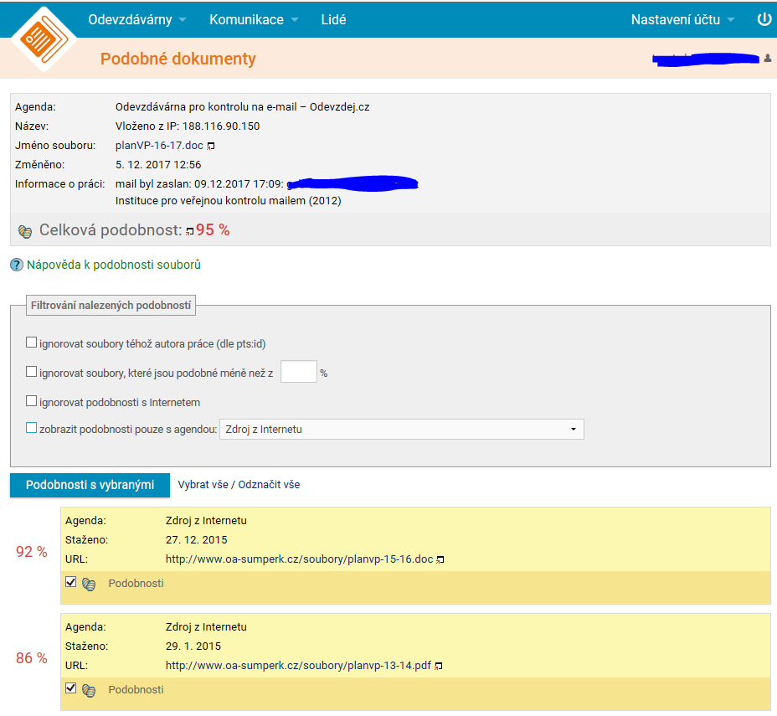
Kontrola plagiátorství

ČestnÉ prohlášení

Já, níže podepsaný(á) ….., prohlašuji, že jsem svoji maturitní práci vypracoval(a) sám(a) a na její vypracování použil(a) uvedené prameny.
Nemám žádný důvod odmítnout zpřístupňování této práce v souladu se zákonem
č. 121/2000 Sb., o právu autorském a právech souvisejících s právem autorským
a změně některých zákonů (autorský zákon) v platném znění.

V……..………. dne ……………… vlastnoruční podpis

obsah

Zde vygenerujte obsah pomocí funkce ve Wordu – je nutné používat styly!!!

Úvod Chyba! Záložka není definována.
1 Kapitola Chyba! Záložka není definována.
1.1 Podkapitola Chyba! Záložka není definována.
1.1.1 podkapitola Chyba! Záložka není definována.
Závěr Chyba! Záložka není definována.
Seznam použité literatury Chyba! Záložka není definována.
Seznam obrázků Chyba! Záložka není definována.
Seznam tabulek Chyba! Záložka není definována.
Seznam grafů Chyba! Záložka není definována.

Úvod

